# КИЇВСЬКИЙ НАЦІОНАЛЬНИЙ УНІВЕРСИТЕТ

# імені ТАРАСА ШЕВЧЕНКА



ФАКУЛЬТЕТ ІНФОРМАЦІЙНИХ ТЕХНОЛОГІЙ

Кафедра прикладних інформаційних систем

**Звіт до лабораторної роботи №2**

# з курсу

**«Інформаційні системи електронного документообігу»**

*студента 1 курсу групи ПП-11*

*спеціальності 122 «Комп'ютерні науки» ОП «Прикладне програмування»* %username%

*Викладач:* к.т.н., доц. Броварець О.О. к.ф.-м.н., ас. Гарко І.І.

Київ - 202

**Тема роботи**: створення та імпортування графіки у документ.

**Мета роботи**: отримання практичних навичок роботи з графікою в документах

b

b

Довести: а) якщо V*f <*+∞, то *f* - обмежена на [a;b]; б) якщо V *f <*+∞ і

a

a

b

b

b

b

b

Vφ *<*+∞, то V (*f $±$*φ) *<*+∞ і V (*f*φ) *<*+∞; в) якщо V *f <*+∞, то V | *f* | *<*+∞.

a

a

a

a

a

Записати задані функції у вигляді різниці двох неспадних функцій (якщо це можливо):

1. *f(x) = $\cos{x}$, x $∈$* [*0;* ]; 2) *f(x) = , x* [*0;* ];

3) *f(x) = x, x* [*0;* ]; 4) *f(x) = $\left\{\begin{aligned}{−x}^{2}, якщо x ∈ [0; 1), \\ 0, якщо x = 1, \\ 1, якщо x ∈(1; 2].\end{aligned}\right.$*

# Вступ

Lorem ipsum dolor sit amet, consectetur adipiscing elit. Pellentesque et orci vel ex eleifend eleifend vel eu ante. Ut sem est, posuere eget nisl sit amet, condimentum fringilla quam. Pellentesque condimentum nisi magna, 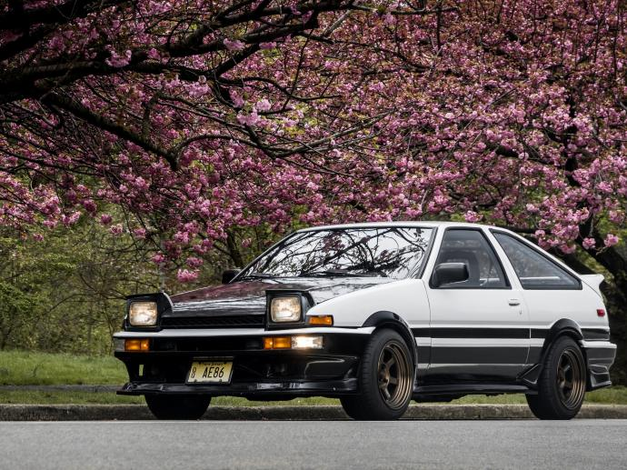ut bibendum purus placerat id. Donec at quam et libero molestie pharetra. Nam dui orci, tincidunt ut pretium ut, blandit vitae erat. Aliquam sed scelerisque justo, quis commodo mauris. Cras varius quam bibendum laoreet vulputate. Donec finibus odio in ligula efficitur consectetur. Fusce quam tellus, tempus ac est et, ultricies ullamcorper orci. Quisque faucibus mi lacus, vitae semper odio congue ac. Curabitur accumsan tortor quis ante pulvinar, non laoreet mi bibendum. Donec libero odio, placerat et tempor at, dictum sed magna. Aliquam dapibus, felis a ornare mattis, enim lorem sodales sapien, ut tristique magna tellus scelerisque felis. Duis vel efficitur ligula. Cras at mauris odio.

## 

## Абзац 1

Quisque sed dui cursus, pretium erat at, finibus libero. Donec posuere iaculis lacus, id suscipit magna vestibulum vel. Aenean dictum nisl vel erat facilisis porttitor. Donec eu condimentum diam, non iaculis lacus. Maecenas et hendrerit magna, non auctor arcu. Cras eu elementum 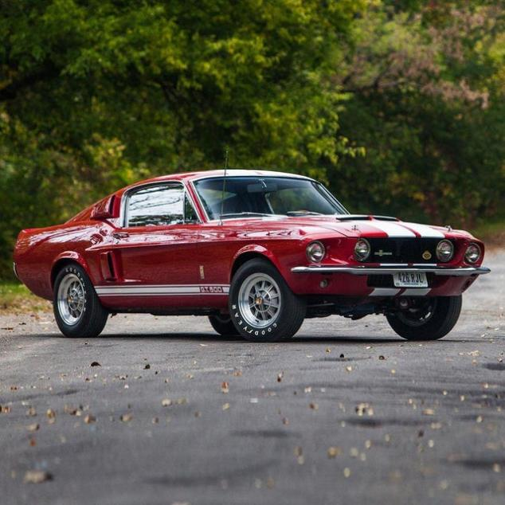felis, eget eleifend libero. Curabitur ac urna libero. Duis ultrices neque orci, sagittis suscipit nulla interdum non. Praesent iaculis nulla risus, sed interdum dui semper id. Mauris pulvinar dui tincidunt rhoncus tincidunt. Sed sed velit at neque interdum lobortis et vitae turpis. Quisque orci lacus, semper non rhoncus ac, venenatis quis orci. Nam elementum nisi a felis viverra, id ullamcorper diam dignissim.

## Абзац 2

Donec blandit velit ac lorem blandit sollicitudin. Aliquam at odio non tellus pulvinar malesuada. Proin vitae ultrices diam. Ut felis massa, rutrum at sodales vel, lobortis ac leo. Morbi gravida orci tortor, sit amet sodales arcu vestibulum dignissim. In fermentum ipsum at ipsum efficitur v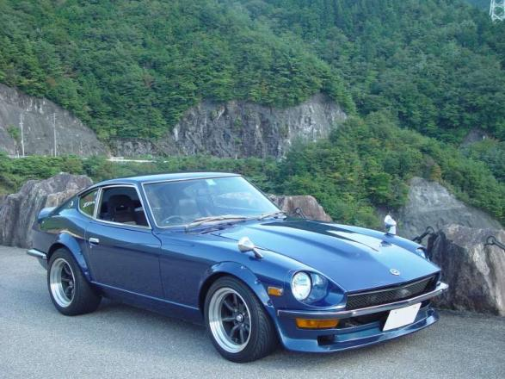ehicula. Mauris eu augue nec ligula consectetur fermentum quis cursus arcu. Proin sit amet placerat leo. Curabitur sapien justo, ullamcorper ut elit vitae, dictum fermentum dolor. Pellentesque a varius odio. Nam vitae orci ultricies, tristique lectus nec, vulputate erat. Curabitur vitae purus id felis varius scelerisque.

## Абзац 3

Vestibulum ex ante, vestibulum eget suscipit ac, finibus id mi. Suspendisse scelerisque lectus quis condimentum sollicitudin. Curabitur ut vestibulum quam, vel dapibus mi. Pellentesque habitant morbi tristique senectus et netus et malesuada fames ac turpis egestas. Proin ac tellus ut ligula dignissim rhoncus. Fusce at finibus lorem, vel cursus nisi. Duis tellus diam, 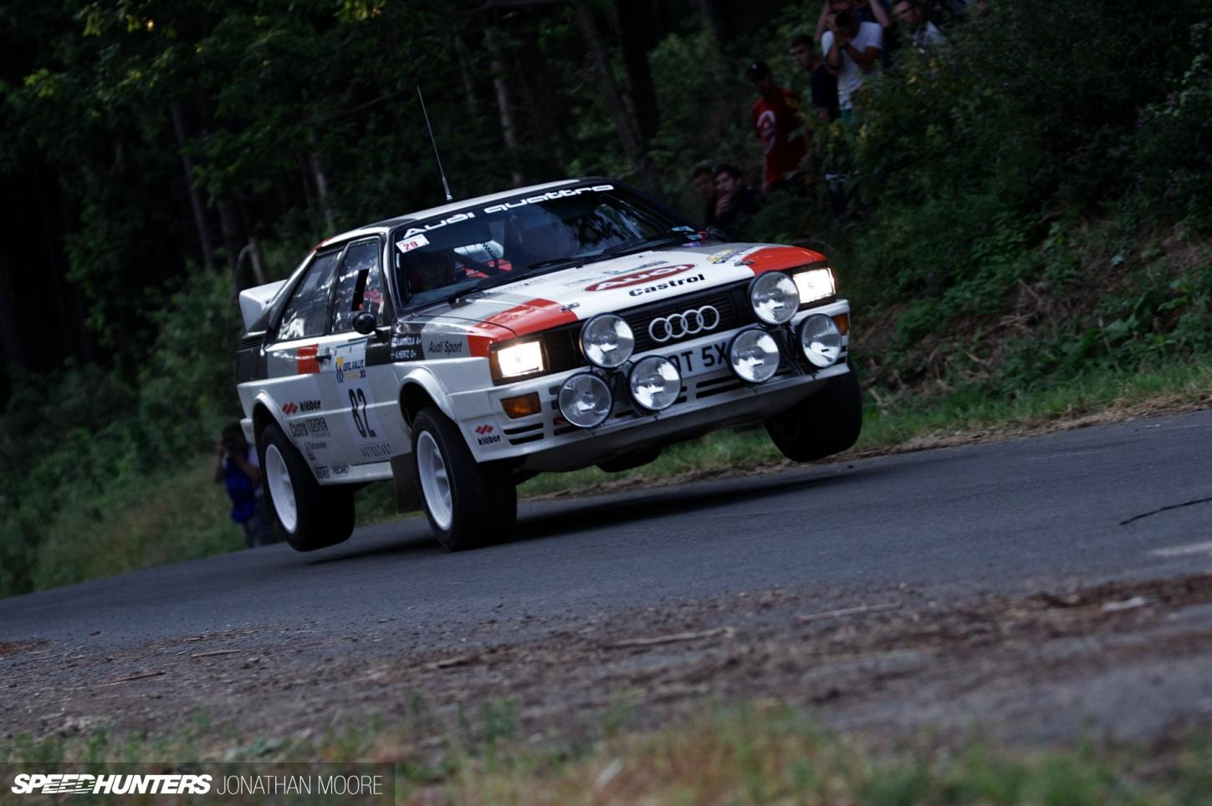bibendum gravida faucibus at, dictum nec dolor. In congue purus sed imperdiet porta. Sed condimentum posuere quam vel ullamcorper. Morbi mattis sit amet nibh sed eleifend.

## Абзац 4

Nullam sollicitudin consequat sodales. Cras pellentesque suscipit dui. Sed nec ipsum sagittis, ornare arcu in, sollicitudin neque. Integer tempus nibh nec ante imperdiet placerat. Maecenas vulputate eros ipsum, non suscipit risus fermentum vel. Pellentesque hendrerit nec neque at egestas. Nulla facilisis metus ac lobortis lacinia. In et libero nec eros lobortis finibus. Phasellus quis tortor eget ipsum efficitur laoreet quis ut sem. Donec non risus nec diam vulputate convallis. Curabitur lacinia mi at arcu volutpat lobortis. Fusce sed quam sed dolor sagittis porta nec a turpis. Vivamus eget magna nulla.

## Абзац 5

Cras laoreet lacinia sem, at hendrerit augue dapibus sed. Sed egestas felis justo, in ultrices tortor dapibus ultricies. Phasellus in tortor nec lectus hendrerit volutpat. Interdum et malesuada fames ac ante ipsum primis in faucibus. Nullam facilisis varius tortor, non lacinia orci pretium eu. Pellentesque sed mollis nibh. In hac habitasse platea dictumst. Nunc eleifend iaculis nisl, vitae elementum neque placerat in.

## Абзац 6

Pellentesque pulvinar, purus ac congue tristique, lacus diam pulvinar nisl, id gravida massa mauris non dolor. Vivamus maximus libero ut elit auctor tincidunt. Pellentesque volutpat aliquam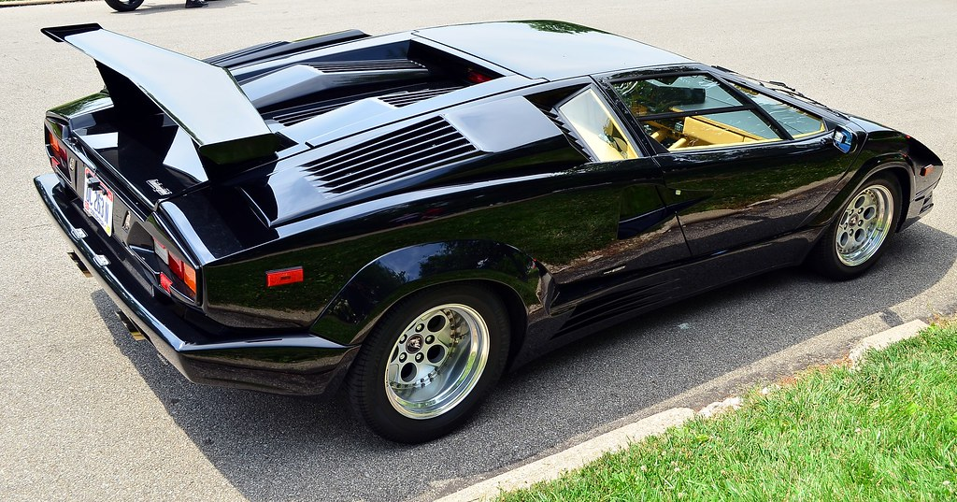 purus vitae ornare. Vivamus rhoncus velit nunc. Quisque ac fringilla enim. Praesent vitae nulla risus. Nunc laoreet lectus sed elit vestibulum interdum. Duis dapibus lorem nec nibh pellentesque ullamcorper. Aliquam tempor sed purus sit amet sollicitudin. Praesent sed lorem sem. Vivamus imperdiet malesuada eros in pellentesque. Phasellus at ipsum a justo imperdiet viverra a sit amet eros. Fusce iaculis lacus a dui laoreet, ac feugiat nisi ultrices. Aenean fringilla, nisi a luctus pretium, est leo luctus turpis, ac vestibulum erat metus et ex. In hac habitasse platea dictumst.

## Абзац 7

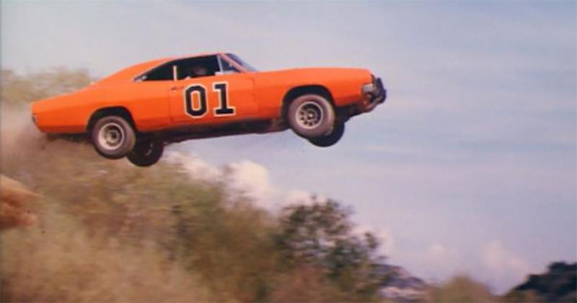Vestibulum consequat lorem et massa placerat, at hendrerit eros convallis. Aenean in magna vel justo faucibus bibendum blandit consectetur orci. Morbi in risus at sem pellentesque interdum. Sed quis laoreet enim. Integer ut tellus nec nisi fermentum hendrerit. Morbi vel nulla in justo viverra ullamcorper. Cras cursus augue odio, ac congue dui lacinia quis. Donec commodo turpis sit amet sapien suscipit convallis. Nullam sed massa vel ante dignissim lobortis. Mauris ultrices mattis nulla, quis placerat mi tempus quis.

## Абзац 8

Fusce id nulla pulvinar, sagittis metus sollicitudin, ultrices nunc. Aenean quis quam vestibulum, aliquam lectus accumsan, tincidunt massa. Donec rutrum, lacus nec finibus tempus, leo ex ultricies nulla, eget dapibus enim lectus eget elit. Quisque quis fringilla nisl. Quisque in nisl 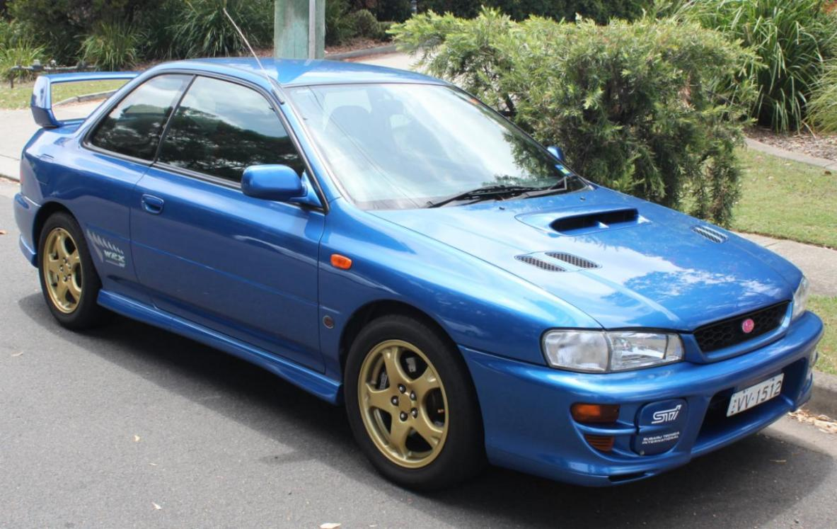tempor, dapibus neque sed, dignissim neque. Nulla nec tincidunt nisl. Phasellus convallis sodales orci, porttitor gravida ante finibus quis. Suspendisse tristique sit amet ligula vitae dignissim. Nunc quis commodo velit, vel laoreet lacus. Phasellus volutpat diam ut lectus lacinia sodales ac quis metus. Mauris tincidunt lobortis nisi, fringilla accumsan augue feugiat et.

# 

# Висновок

Mauris dignissim ligula in lacus malesuada varius. Aliquam sit amet nisl ligula. Fusce mattis eu neque vel consequat. Sed lacus nisl, gravida vitae pharetra sed, tempor in augue. Ut consequat scelerisque nunc, ut cursus dui vestibulum quis. Vivamus arcu nunc, ornare fringilla ultrices sed, gravida vitae nisi. Mauris mattis nisl at magna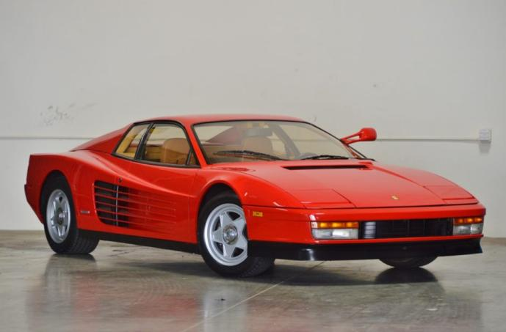 euismod molestie. Quisque aliquet turpis diam, sit amet consequat mauris consectetur eget. Maecenas orci eros, molestie ut tellus non, ultricies fermentum nunc. Pellentesque vitae ex lectus. Lorem ipsum dolor sit amet, consectetur adipiscing elit. In eu commodo sapien. Sed finibus commodo erat porttitor sodales. Duis tincidunt nisi nec orci vulputate tincidunt. Vestibulum in pulvinar est. Donec mattis, risus at maximus imperdiet, metus odio gravida massa, ac sodales felis nisi eu eros.

## Успішність студентів групи ПП-66

|  |  |  |  |  |  |  |  |  |  |  |  |  |
| --- | --- | --- | --- | --- | --- | --- | --- | --- | --- | --- | --- | --- |
| №  З/П | Дата  ПІБ | 17.03 | 18.03 | 19.03 | 20.03 | 21.03 | 22.03 | 23.03 | 24.03 | 25.03 | 26.03 | Підсумок |
| 1. | Уайт Л.М. | 4 | 5 | 5 | 5 | 5 | 2 | 5 | 4 | 3 | 4 | 43 |
| 2. | Оранж Ф.М. | 5 | 4 | 3 | 5 | 5 | 5 | 3 | 4 | 4 | 3 | 41 |
| 3. | Блонд В.Р. | 4 | 3 | 4 | 5 | 5 | 3 | 4 | 5 | 5 | 5 | 44 |
| 4. | Пінк С.Б. | 3 | 4 | 5 | 5 | 5 | 5 | 5 | 4 | 3 | 5 | 46 |
| 5. | Борн Д.Д. | 5 | 5 | 3 | 4 | 5 | 4 | 5 | 5 | 5 | 5 | 39 |
| 6. | Блу Е.Б. | 4 | 4 | 5 | 3 | 5 | 3 | 4 | 3 | 3 | 5 | 39 |
| 7. | Вега В.Д. | 5 | 4 | 4 | 5 | 5 | 5 | 3 | 5 | 4 | 3 | 43 |
| 8. | Уоллес М.В. | 5 | 5 | 4 | 5 | 5 | 4 | 5 | 3 | 5 | 5 | 46 |
| 9. | Декард Р.К. | 4 | 4 | 5 | 5 | 5 | 4 | 3 | 5 | 5 | 4 | 44 |
| 10. | Браун К. Т. | 4 | 5 | 5 | 4 | 5 | 5 | 4 | 4 | 4 | 3 | 43 |
| Середній бал | | | | | | | | | | | | 4.31 |

Зміст

Вступ 1

Абзац 1 1

Абзац 2 2

Абзац 3 2

Абзац 4 2

Абзац 5 3

Абзац 6 3

Абзац 7 3

Абзац 8 3

Висновок 3

Успішність студентів групи ПП-66 5

**Висновок**: протягом виконання лабораторної роботи я працював з текстовим процессором Word. В ході роботи я отримав практичні навички роботи з текстовим процессором.